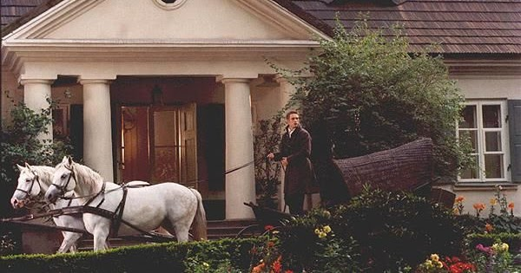

Gminny Konkurs Literacki
„CZAR SOPLICOWA”
dla uczniów klas VII i VIII z terenu gminy Iwanowice

Sejm uchwalił rok 2022 Rokiem Romantyzmu Polskiego, jest to związane z dwusetną rocznicą wydania "Ballad i romansów" Adama Mickiewicza. Z tej okazji Szkoła Podstawowa im. Jana Pawła II w Iwanowicach podjęła się organizacji konkursu tematycznego.

REGULAMIN
§ 1
1. Organizatorem wydarzenia jest: Szkoła Podstawowa im. Jana Pawła II w Iwanowicach pod patronatem Gminnej Komisji Rozwiązywania Problemów Alkoholowych oraz Przeciwdziałania Narkomanii przy Urzędzie Gminy Iwanowice.
Koordynator: Aneta Gruszka-Walczak
Kontakt: 12 388 40 14 szkola@iwanowice.pl lub jezykpolskiiwanowice@gmail.com
2. Celem konkursu jest pogłębienie znajomości poematu „Pan Tadeusz” Adama Mickiewicza i stworzenie uczniom możliwości twórczej interpretacji dzieła oraz zorganizowanie warsztatów profilaktycznych
§ 2
1. Uczestnikiem wydarzenia może być każdy uczeń klasy siódmej lub ósmej szkoły podstawowej z terenu gminy Iwanowice.
2. Tematyka pracy;
Zaprojektuj czasopismo pt; „Czar Soplicowa” w formie lapbooka.
Projekt powinien mieć formę opisowo-plastyczną. Zaprezentuj w nim rubryki tematyczne w których zawrzesz takie informacje jak;
- Lokalizacja Soplicowa
- Atrakcje czekające na zwiedzających
- Ciekawostki z życia mieszkańców
- Kącik kulinarny
- Krótka relacja z na żywo (polowanie z obiektywem w soplicowskim borze)
- Ogłoszenie soplicowskie (kupię, sprzedam, zamienię) lub zaproszenie na Dni Soplicowskie.

3. Warunki uczestnictwa w konkursie;
- wyrażenie zgody na udział (załącznik )
- akceptacja warunków i klauzul (załącznik)
- wypełnienie karty zgłoszeniowej (załącznik)
- dołączenie do powyższych dokumentów podpisanych prac literackich
- jedna osoba może przesłać tylko jedną propozycję konkursową-prace zespołowe nie biorą udziału w konkursie.
- nie ma limitu dla liczby uczestników.
- terminowe dostarczenie prac i wraz z dokumentacją.

§ 3
1. Fundatorem nagród jest Gminna Komisja Rozwiązywania Problemów Alkoholowych oraz Przeciwdziałania Narkomanii przy Urzędzie Gminy Iwanowice.
2. Ogłoszenie wyników na stronie internetowej nastąpi pod koniec maja 2022 r.
3. Kryteria oceny;
- innowacyjne ujęcie tematu
- poprawność stylistyczna, ortograficzne i językowa
- ekspresja twórcza
- ogólny wyraz artystyczny i dbałość o estetykę.

§ 4
1. Podpisane karty zgłoszeniowe, zgody marketingowe oraz materiał konkursowy należy dostarczyć pocztą lub osobiście do sekretariatu szkoły do dnia 20 maja br. Nie przewiduje się dodatkowego postępowania konkursowego dla uczestników, którzy w wyznaczonym terminie nie dostarczą materiałów.

§ 5
1. Wszelkie kwestie nieujęte w regulaminie rozstrzygają: organizatorzy konkursu i jury.
2. Pytania i wątpliwości proszę kierować na adres szkola@iwanowice.pl lub jezykpolskiiwanowice@gmail.com
3. Organizatorzy konkursu zastrzegają sobie prawo zmian w regulaminie w przypadku zmiany sytuacji związanej z pandemią Covid-19.

